GUCCI古驰微信效果营销
广 告 主：古驰Gucci
所属行业：奢侈品
执行时间：2022.01.01-12.31
参选类别：效果营销类
营销背景
2022年受疫情反复的影响，中国经济增长放缓，奢侈品的重点市场——一线城市GDP持续下降，消费者购买力与购买意愿减弱，行业增长乏力。GUCCI自身发起的多次涨价策略，也进一步影响了消费者的品牌购买决策。
受到疫情封控政策影响，传统线下渠道受到冲击，线上渠道成为奢侈品行业具有潜力的增长支柱。
但随着消费者行为和媒介触点变化，线上生意场也在发生着巨大变革。品牌官网一直以来都是奢侈品牌最重要的自有线上渠道，但以搜索引擎导流官网为代表的传统效果渠道销量持续低迷，开拓并提升新的线上自有阵地消费转化势在必行。因此，作为品牌在社交和内容媒体上核心自有阵地的微信小程序商城，成为推动GUCCI线上销售的重点渠道之一。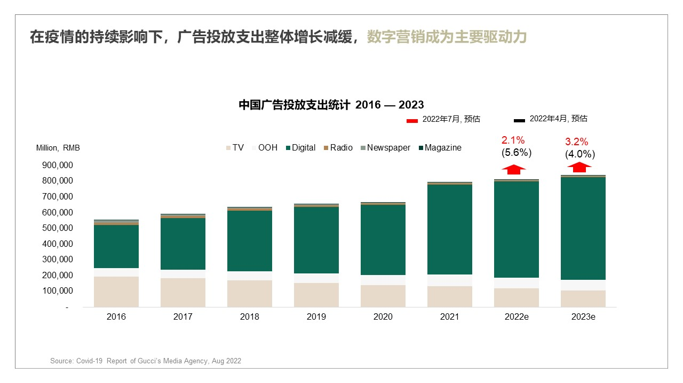
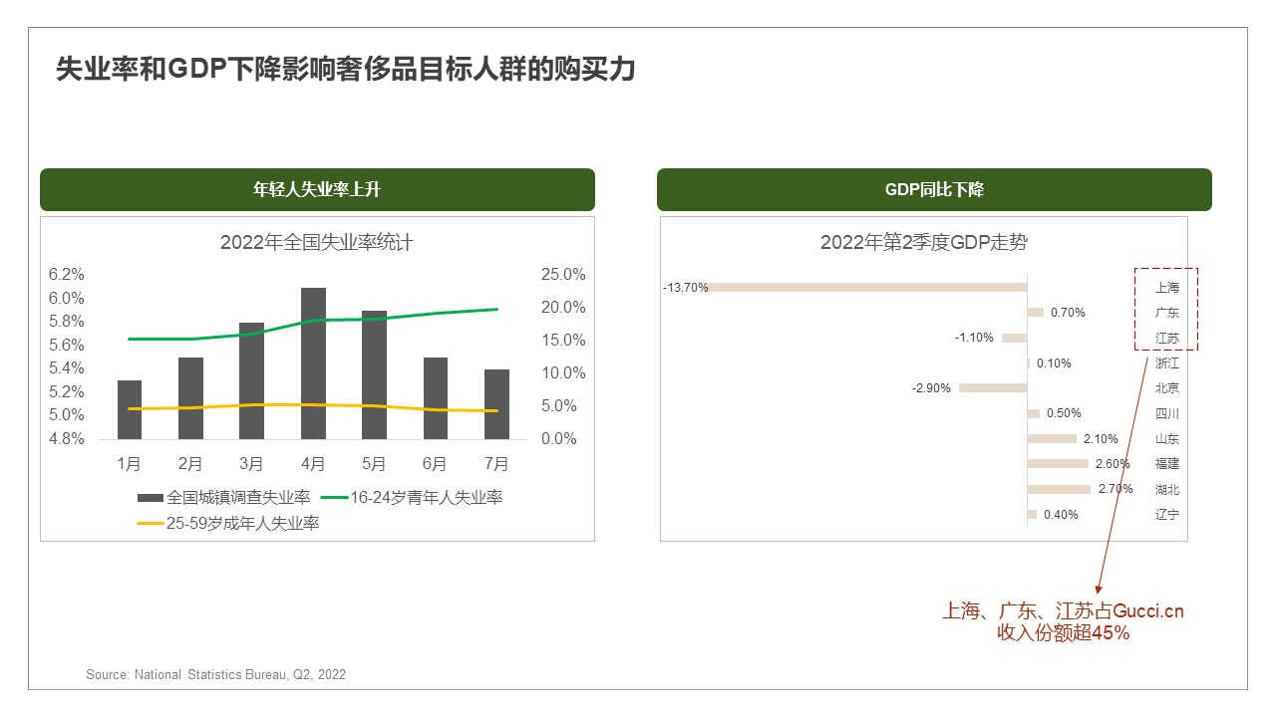
营销目标
GUCCI希望通过调整线上效果渠道的投放策略，加强微信生态的建设，强化用户心智影响，在自有官网阵地上突破现有瓶颈，提升小程序转化效率，实现微信小程序全年销售额和ROI的逆势提升。
策略与创意
策略分析
- 市场环境：2022年效果广告投资同比+48%，其中传统搜索引擎-8%，微信+83%；
- 竞对分析：奢品在线销售正转向微信生态，行业KA品牌明显提升微信广告投资，且进一步加强效果广告预算，年度效果广告投资平均增加50%+；
- 消费者洞察：从主动搜索行为来看，消费者的搜索意图正由传统搜索引擎向以微信为代表的社交&内容平台迁移。数据显示，GUCCI搜索引擎检索量年同比下降20%+，而微信检索量超50%。从后端生意转化来看，GUCCI在传统搜索引擎+官网模式下的销量年同比下跌明显，而微信小程序商城销量逆势增长，消费者正在向微信生态转移。
营销策略与创意
依托微信生态多元场景和智能算法，通过组合策略提升销量与ROI。具体如下：
完善微信生意布局：开立微信小程序官方商城，全面布局微信生态，朋友圈、公众号、视频号、搜一搜多触点联动，以生态之力撬动小程序商城生意增长；
科学预算分配：结合营销分析，提升GUCCI微信竞价广告预算比重，同时动态优化合约与竞价广告的预算配比，推动消费者心智与生意增长；
高质数据建设：1）生意分析：接入腾讯有数优化数据合作，深层维度全面埋点，直链生意，降低流量成本；2）品牌资产深度应用：GUCCI CRM数据导入和分层运营，深度挖掘品牌资产价值，赢取品牌TA心智；
精细运营操盘：1）智能工具应用：全面推广腾讯广告智能投放工具，提升ROI的同时积累品牌资产，覆盖更多潜客人群；2）账户操盘下钻：账户基操优化，于素材与流量点位上持续推进优化与创新。
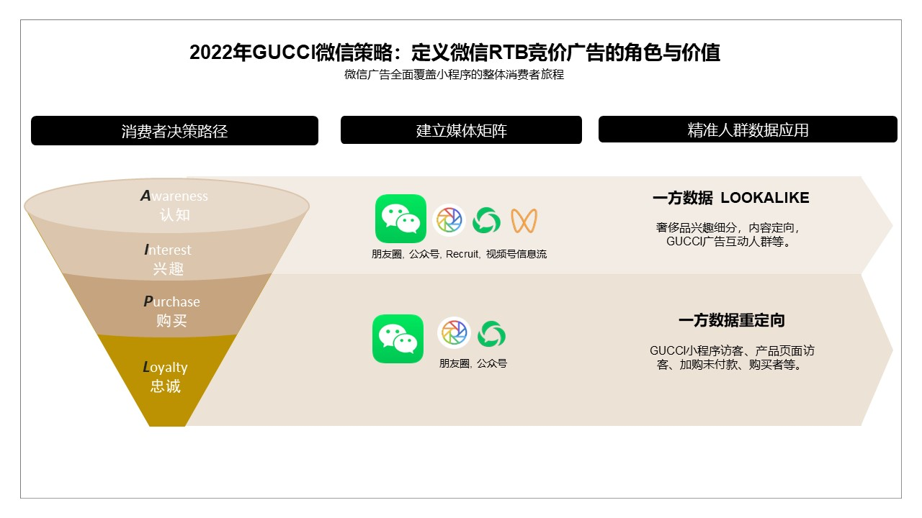
执行过程/媒体表现
1. 形式&点位：
1) 优先选择微信竞价信息流广告和搜一搜精准搜索广告作为GUCCI核心的投放形式，从主动搜索和精准触达两个维度全方面覆盖目标人群；
2) 考虑流量质量和历史投入产出比表现，选择微信朋友圈&公众号点位组合投放，充分利用现有的投放形式和素材组合对核心人群进行高频触达；
2. 人群覆盖：
1) 一方人群retargeting：打通GUCCI CRM与腾讯有数进行对接，针对品牌一方人群进行精细化分层如小程序访问人群、产品浏览人群、加购人群、购买人群等，充分利用现有的投放形式和素材组合对核心人群进行高频触达；
2) 一方人群lookalike：通过腾讯DMP平台&腾讯RACE产品支持，基于一方人群的基础上，使用自动拓量功能，覆盖更多的潜客人群，通过广告的高频触达，将二方人群进一步转化积累成一方人群，扩大一方人群池量级；
3. 素材优化：
1) 丰富的创意形式：结合图片与视频不同的广告形式针对性的进行消费者沟通，以图片形式展示GUCCI主推款及新品，以视频载体传递品牌文化底蕴和理念；
2) 更新频率：根据不同广告计划的用户点击率以及后端转化表现，提炼消费者兴趣点与卖点，维持高频的创意素材更新，每周保持20套以上的素材更换；
4. 账户精细运营：
1) 积极尝试微信的新资源如2022年新上线的视频号信息流、微信品专、微信搜一搜关键词广告等；
2) 不断进行创意样式以及转化路径测试，如多图&大图样式、着陆页A/B测试优化，灵活调整预算，提升整体投放效率；
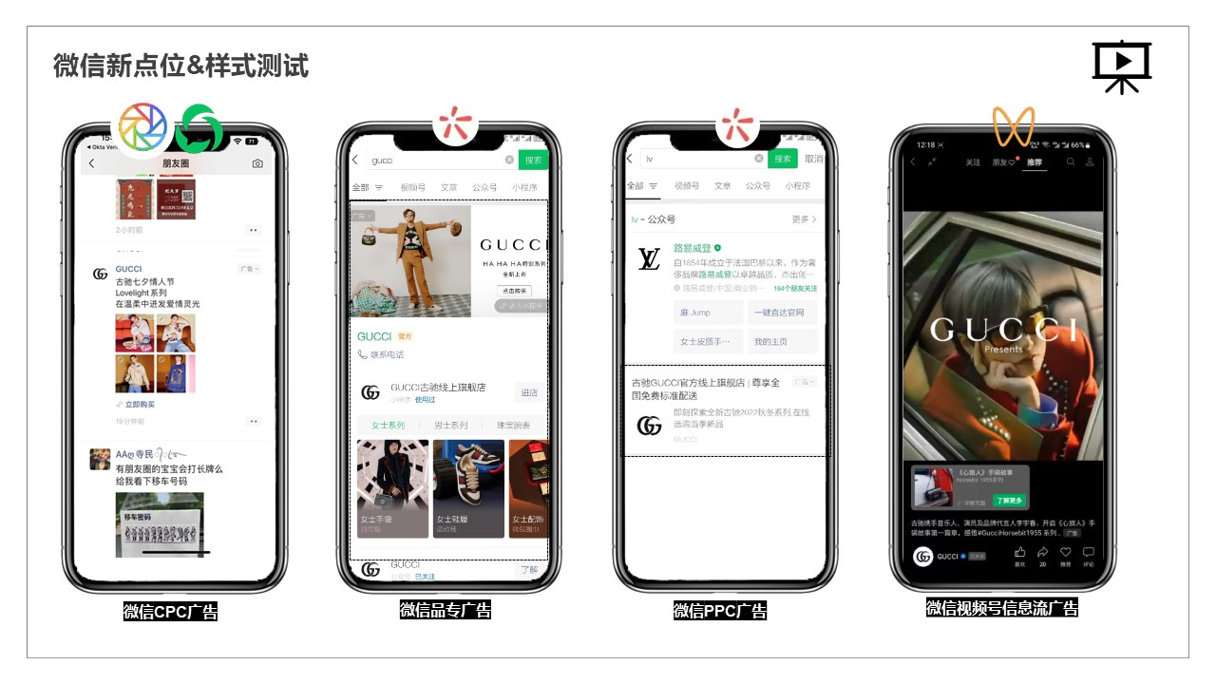
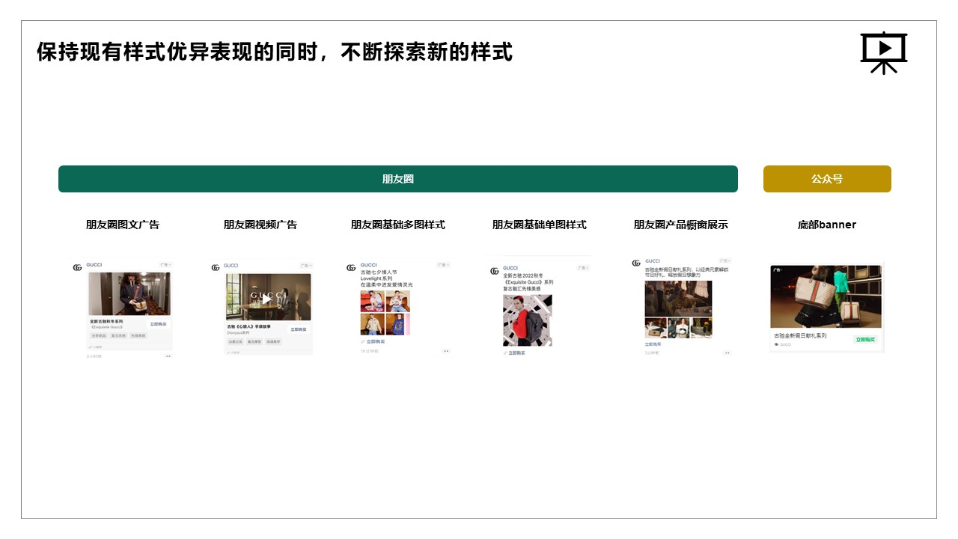
营销效果与市场反馈
- 销量增长： 2022年GUCCI微信小程序端销售额同比去年增长超400%；(数据源：Gucci google analysis后台)
- ROI提升：微信效果渠道整体投入产出比超1:2，同比去年提升150%+；（数据源：微信广告后台，Gucci google analysis后台）
- 流量成本下降：通过上述一系列的优化运营与提效，GUCCI微信端点击成本同比去年下降35%，小程序站内访客成本同比下降52%；（数据源：微信广告后台，Gucci google analysis后台）
- 品牌资产提升：通过投放腾讯三方人群&一方人群自动扩量，GUCCI在一方人群的累积上有明显提升，截止到2022年Q4，GUCCI一方人群资产规模与年初Q1相比提升了103%；（数据源：腾讯有数后台）
- 用户心智提升：根据腾讯RACE数据显示，GUCCI对用户心智的影响提升明显，截止到11月中旬，用户心智份额在奢侈品行业中排名第一，占比近20%；（数据源：腾讯RACE后台）
